九年级上册历史期末专练
【论述题】必会特训
1、阅读下列材料，回答问题。
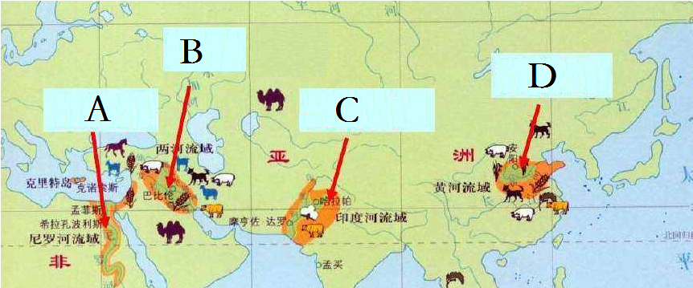
材料一：公元前2500年左右的亚非文明图

材料二：人类最早的文明是在适合农业耕作的大河流域产生的，亚非地区的尼罗河流域、两河流域、印度河流域和黄河、长江流域是人类文明的重要发祥地。四大文明古国都有着丰厚的历史文化底蕴及宝贵的传统文化，为世界文明的发展作出了卓越的贡献。
问题一：材料一中，四个古代文明区域自西向东依次是什么？
古代埃及文明、古代两河流域或“古代巴比伦”文明、古印度文明、古代中国；
问题二：结合所学知识，从材料一、二中提取信息，自拟一个论题并展开论述。要求：观点明确，史论结合，条理清楚。
论点：大河流域是古代亚非文明的摇篮（或“亚非文明属于大河文明”）。
论证：①亚非文明古国都诞生于大河流域，大河流域气候涅润、光照充足、地势平坦，适合人类生存；大河上游高山积雪的融化，导致河水的定期泛滥，泛滥的河水提供了充沛的水源和肥沃的土壤，这些都有利于农业生产的发展。②古代亚非地区的文明古国创造了辉煌的文明成果。如古代埃及文明诞生于尼罗河流域，金字塔是其主要的文明成就之一。古代巴比伦王国文明诞生于两河流域《汉谟拉比法典》是其文明代表。
结论：水孕育了生命，也造就了人类文明。四大文明古国就是在适合农业耕作的大河流域诞生的，其各具特色的文明发展史，构成了灿烂辉煌的大河文明，对整个人类进步做出了巨大贡献。

2、阅读材料，完成下列要求。
材料 人类文明的第一缕曙光出现在水土丰沛的大河流域。西亚的幼发拉底河和底格里斯河，每年春季的河水泛滥给农田带来肥沃的黑色淤泥，大约在公元前4300年，生活在这里的苏美尔人开始了向文明的过渡。北非的尼罗河纵贯埃及全境，水量充沛，土壤肥沃，有学者把埃及称为“尼罗河的赠礼”，约公元前3100年，埃及开始形成统一国家，并且创造了辉煌灿烂的高度文明。同样，南亚也是人类最初的文明中心，印度河流域的早期文明大约存在于公元前2300—前1750年，它的典型代表是哈拉帕文明，这个地区后来雅利安人建立了种姓制度；公元前6世纪，恒河流域的释迦族王子乔达摩·悉达多创立了佛教……
——摘编自中学历史教师教学用书
根据上述材料，自拟一个观点，并结合材料和所学知识加以论述。（要求：观点明确，体现材料主题，史论结合，论述条理清晰）
观点：大河流域孕育了古代亚非文明。
论述：亚非文明古国都诞生于大河流域。西亚的两河流域优越的自然条件诞生了最早的文明之一苏美尔文明和文明古国古巴比伦王国；北非的尼罗河流域，产生了辉煌灿烂的古代埃及文明，如金字塔；南亚的印度河与恒河流域也出现了耀眼的古印度文明。同样，兴起于东亚的黄河流域与长江流域的中华文明光耀千古，对世界历史影响深远。
结论：综上所述，诞生于大河流域的亚非文明古国拥有辉煌的文明成果，辉煌灿烂的古代亚非文明是大河流域孕育的成果。

3、阅读材料，回答问题。
材料一 在影响文明发展和文化创造的多种因素中，有许多学者将地理与环境的作用排在了首位，比较著名的有亚里士多德、黑格尔、孟德斯鸠、汤因比等人……这种片面的地理环境决定论忽视了人类的主观能动性和科学技术的作用，但我们也必须承认地理与环境、气候在文明发展史上的重要作用，并且认为，越是在生产力水平低下的古代，这种作用就越大。
——叶锋、唐彩霞编著《中西文明十五讲》
材料二 一切生命有机体都需要新陈代谢，否则生命就会停止。文明也是一样，如果长期自我封闭，必将走向衰落。交流互鉴是文明发展的本质要求。只有同其他文明交流互鉴、取长补短，才能保持旺盛生命活力。
——亚洲文明对话大会开幕式上的主旨演讲
材料一认为“不同的自然地理环境影响着文明的类型”，材料二认为“文明因交流互鉴而多彩”。请从这两个观点中任选一个，并运用古代史所学知识进行论述。（要求：史论结合，逻辑清晰，行文流畅）
示范一
观点：不同的自然地理环境影响着文明的类型。
论述：①在亚非的一些大河流域，水源充足，土地肥沃、气候适宜，诞生了大河文明。经济上以农业为主，政治上建立了奴隶制君主专制。②古代希腊地区，希腊半岛环海、多山少平原、多岛屿。多山不利于各地区的统一，少平原不利于农业发展。环海、多岛屿，适宜航海业和海外贸易的发展。在此诞生了以工商业经济为主的古希腊文明，并在政治上形成了奴隶制民主政治，它是有别于大河文明的海洋文明。
结论：综上，不同的自然地理位置（环境）使文明的发展呈现多元面貌。
示范二
观点：文明因交流互鉴而多彩。
论述：汉朝开辟的丝绸之路是沟通东西方的交通要道，沿着这条路，东方的丝织品及冶铁等技术相继传至欧洲，西方的汗血马、音乐等也纷纷东来。活字印刷术，西传埃及和欧洲，印刷术变成新教的工具，成为科学复兴的手段。指南针应用于航海事业，南宋时经阿拉伯人传入欧洲。火药在南宋时经阿拉伯人传入欧洲，促进了欧洲冶金业的发展，瓦解骑士阶层。这些文明的传播，促进了欧洲从封建社会向资本主义社会的过渡。
结论：综上，中西文明交流地持续不断，让世界各地的文化得以融合和发展，使世界变得多彩丰富。

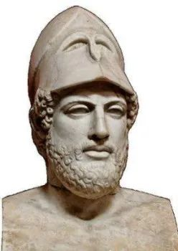
4、请根据下面两幅图反映的历史信息，并结合所学知识，写一篇80--120字的小短文。（要求：题目自拟，史实正确，语句通顺，表述完整，体现图片信息之间的比较）
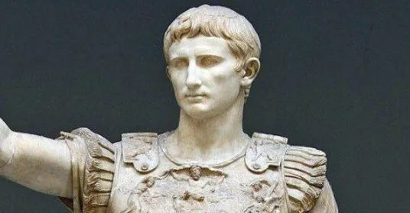

民主与专制下的辉煌
伯里克利，古希腊雅典执政官，公元前5世纪后期在他主政期间，采取扩大公民权、建立津贴制度，使雅典达到全盛，奴隶主民主政治发展到高峰，雅典民主政治是古代希腊乃至世界的光辉典范，对罗马城邦制共和国、近代西方国家的资产阶级民主政治都产生了深远影响。屋大维于公元前27年首创“元首制”，掌握了最高统治实权，建立了罗马帝国，他采取的多种措施，巩固了自己的独尊地位，开创了相对安定的政治局面，给罗马世界带来了两个世纪的和平与繁荣。所以，他们都开创了各自统治下的辉煌时代，在世界历史上具有重要影响。
5、阅读材料，回答问题。
材料 拜占庭帝国陶醉于已有的辉煌成果，在以后的时代里，它无视西欧城市出现后悄然兴起的文明新因素，更不屑于学习和吸纳其他文明的优点和长处。拜占庭人认为，他们的职责在于保存祖先的遗产而不在于创新，这种封闭保守的心态持续了若干世纪之后，拜占庭文明终于被历史大潮所淘汰。
——摘编自朱寰《世界中古史》
总结历史的经验或教训，给现实以启示或借鉴是历史学的重要功能。请阅读上面材料，从中提炼一个观点，结合相关史实，写一篇80〜120字的小短文。（要求：题目自拟，观点明确；史实正确；条理清晰，语句通顺，表述完整）
观点：开放包容促繁荣，保守狭隘致落后。
论述：文明只有姹紫嫣红之别，绝无高低贵贱之分，人类文明呈现多样性和差异性的特点，各国应虚心学习其它国家的优秀文明成果，以屹立于世界文明之林。6-9世纪，日本积极吸收中国文化。中国文化直接影响着日本，推动日本进行改革。大和皇族中的改革派发动宫廷政变，孝德天皇即位，年号大化。从646年开始，日本仿效唐朝的典章制度，从政治、经济方面进行了一系列改革，史称“大化改新”。大化改新后，使日本发展成为一个中央集权制的封建国家。拜占庭帝国凭借其地理优势，昔日的辉煌，到了后期故步自封，不善于学习其它优秀文明成果，以至于遭受外族入侵。千年帝国被奥斯曼帝国所灭。所以说开放包容促进文明繁荣，保守狭隘导致文明衰落。各国文明因多样而交流，因交流而互鉴，因互鉴而发展。

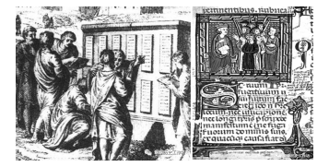
6、请依据下面图片，并结合所学知识，写一篇80-120字的小短文。（要求：题目自拟，史实正确，语句通顺，表述完整，体现图片内容之间的联系）

《十二铜表法》公布 《罗马民法大全》
题目：罗马法制建设历程；罗马重大的法律成果；罗马重要的法律等
史实：公元前450年左右，罗马颁布《十二铜表法》，一定程度上遏制了贵族对法律的曲解，是罗马法治建设的第一步，是后世罗马法乃至欧洲法学的渊源。查士丁尼制定了《罗马民法大全》，奠定欧洲民法基础。二者都反映罗马法制建设历程源远流长，都推动了罗马法律体系不断完善，是后世罗马法典乃至欧洲法学的重要渊源。

